**Oppgave 1)**

**a)** Det første jeg gjorde i denne oppgaven var å lage en enkel korrelasjonsmatrise for å se hvorvidt det fantes grupperinger av påstander som korrelerte med hverandre (dette vil eventuelt tilsi at det er faktorer som påvirker forskjellige klynger av påstander). Ut i fra korrelasjonsmatrisen kan jeg se flere klynger av påstander som korrelerer, noe som støtter hypotesen om at det er flere faktorer som blir målt. Korrelasjonsmatrisen var så stor at jeg valgte å ikke ta den med i vedlegg. Etter å ha fått disse funnene velger jeg å gå videre med en faktoranalyse, for å prøve å finne ut hvilke faktorer denne testen måler.

I min faktoranalyse velger jeg da å bruke Kaisers kriterium, noe som betyr at jeg kun tar med faktorer som har en eigenvalue på en eller mer. I tillegg gjør jeg en ortogonal rotering, noe som betyr at aksene roteres avhengig av hverandre for å få best mulig tilpasning av faktorene. Det er da verdiene *etter* rotering jeg er interessert i å se på.

Ved å gjøre dette ender jeg da opp med 5 faktorer som til sammen forklarer 77.086% av variansen i påstandene. Jeg velger å ta med et scree plot for å eventuelt kunne sjekke hvor mange faktorene som ser passende ut ved hjelp av flere metoder (og ikke kun Kaisers kriterium). Ut i fra scree plottet ser det ut som 5 faktorer kan være en god mengde faktorer, men det kan derimot diskuteres om eventuelt 6 og 7 også burde ha blitt tatt med (se scree plot vedlegg 1). Grunnet at jeg ikke er trent i tolkning av scree plott velger jeg derimot å stole på Kaisers kriterium, og fortsette med fem faktorer.

Her en tabell som kjapt viser hvilke påstander som hører til hvilken faktor (dette er et øyemål fra min side hvor jeg har brukt faktorladningene fra «Rotated Component Matrix» fra vedlegg 2). Det er interessant å nevne at flere av faktorene har en kommunilatet på høyere enn 0.32 på flere enn en påstand, noe som gjør at vi kan diskutere hvorvidt vi har oppfylt kravet for en enkel struktur. Det er allikevel et klart skille mellom faktorladningen fra en faktor som en påstand *ikke* hører til, sammenlignet med faktorladningen fra faktoren den *hører* til. Alt er derimot estimater, og ingenting er satt i stein. I min utvelgelse har alle påstandene en faktorladningen på over 0.65 fra faktoren jeg har satt at den «hører» til.

|  |  |  |  |  |
| --- | --- | --- | --- | --- |
| 1 | 2 | 3 | 4 | 5 |
| 4,5,6,12,11,13 | 9,7,8,10 | 17,15,16,14 | 19,20,18,21 | 3,1,2 |

Konklusjonen er altså at påstandene til sammen måler 5 forskjellige faktorer hvorav tabellen ovenfor viser hvilke påstand som forklarer hvilke faktorer.

**b)**

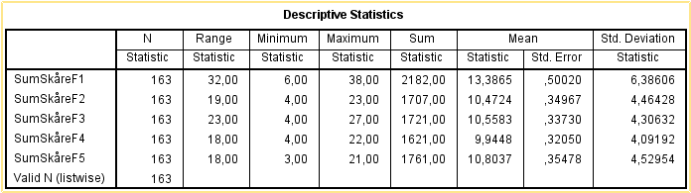

Her kan vi se at de fleste faktorene har relativt lik spredning og sumskårer, med gjennomsnitt på rundt 10, og SD på rundt 4. Eneste som skiller seg ut er i dette tilfellet faktor 1, som har et høyere gjennomsnitt, på rundt 13, og en relativt større spredning, med SD på rundt 4. Dette betyr at folk er generelt mindre enig i påstandene som hører til faktor 1, samt at påstandene fra faktor 1 har større spredning.

I tabellen har jeg med både variasjonsbredde og sumskårer. Viktig å nevne her at disse to ikke er brukbare, fordi hver faktor har forskjellige «mengder» med påstander i seg, noe som betyr at sumskårene til hver faktor kommer fra forskjellige grunnlag.

**c)**

Velger å bruke koeffisient alfa for å regne ut reliabiliteten, når dette generelt er et bedre og mer detaljert mål enn hva eventuelt for eksempel split half ville vært. Jeg velger «reliability analysis» og legger inn påstandene som «tilhører» hver faktor, og gjør en koeffisient alfa analyse. Valgte også å ta med «alpha if item deleted», for å få et lite overblikk om det eventuelt kunne være noen påstander som kan fjernes.

Ut i fra analysen kan vi se at alle faktorer har høy reliabilitet. Faktor 1, 2 og 5 har alle alfa på over 0.9, mens 3 og 4 ligger på rundt 0.83. Den eneste påstanden som eventuelt skulle kunne fjernes for å øke reliabiliteten til en faktor vil være påstand nr. 14 i faktor 3. Dette er derimot kun en økning fra 0,831 til 0,864, og er såpass lav at jeg valgte å ikke gå videre med dette.

**d)**

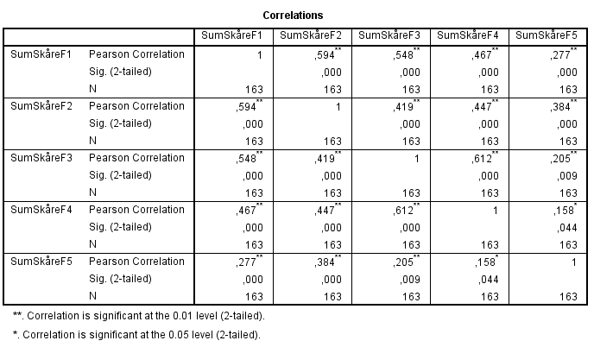

Faktor korrelasjonene var til en viss grad som forventet. Fra «rotated component matrix» kunne vi se at de fleste faktorene hadde famtorladninger på de andre faktorene sine påstander. Går man derimot helt ned til påstand 1, 2 og 3 som hører til faktor 5 kan vi se at det er veldig få av de andre faktorene som har faktorladninger på disse. Vi kan også se at det er mange påstander fra de andre faktorene som faktor 5 ikke har faktorladning på. Allerede her kunne man altså forutse at faktor 5 muligens ville skille seg fra de andre faktorene.

Hvis man ser på de fem faktorene og respekterende påstander etter faktoranalysen, kan man se at faktor 1, 2, 3 og 4 alle involverer første person. «Jeg føler meg nært knyttet til mine kolleger», «Jeg forsøker å jobbe så hardt som overhodet mulig». Faktor 5 derimot, involverer organisasjonen. For eksempel «min organisasjon investerer mye ressurser i utvikling av sine medarbeidere (for eksempel gjennom opplæringstiltak, kurs og karriereutvikling). Det er altså et skille mellom faktor 5 og faktor 1, 2, 3 og 4. Skal allikevel være obs på at her er det lett å forklare resultater i ettertid, og det kan hende jeg legger for stor vekt på dette.

**Oppgave 2)**

**a)**

Gjorde to separate hierarkiske regresjonsanalyser. En med kontroll og stress som uavhengig variabel, og en med krav og stress som uavhengig variabel. I begge to lagde jeg først en modell som kun hadde med kontroll/krav, mens neste modell kontrollerte også for stress. Målet mitt her var å se hvorvidt kontroll/krav sin effekt endret seg markant når jeg kontrollerte for stress, og hvorvidt den i det hele tatt er signifikant lenger. Et resultat hvor kontroll/krav sin effekt går mot null eller ikke lenger er signifikant i modell 2 vil tyde på en full moderering.

|  |  |  |  |  |
| --- | --- | --- | --- | --- |
|  | Modell 1 | | Modell 2 | |
|  | b(se) | β | b(se) | β |
| Kontroll | -.976*** | -.426 | -.391*** | -.171 |
| Stress | N/A | N/A | 1.159*** | .612 |
| R2 | .181 | | .491 | R2-change: .309*** | |

* p <.05, **p<0.01, ***p <.001

|  |  |  |  |  |
| --- | --- | --- | --- | --- |
|  | Modell 1 | | Modell 2 | |
|  | b(se) | β | b(se) | β |
| Krav | .386** | .159 | .137 | .056 |
| Stress | N/A | N/A | 1.277*** | .675 |
| R2 | .025 | | .470 | R2-change: .445*** | |

* p <.05, **p<0.01, ***p <.001

Ut i fra tabellene og regresjonsanalysen for kontroll ser det ut som vi har en delvis mediering av kontroll. I modell 2 kan vi se at når effekten av kontroll på helseproblemer blir estimert samtidig som det blir kontrollert for stress, blir effekten mindre (fra -.976 til -.391), men fortsatt signifikant. Samtidig kan vi se at stress har en signifikant effekt på helseproblemer. Siden effekten av kontroll på helseproblemer fortsatt er tilstede (ikke tilnærmet lik 0) og signifikant samtidig som det er en effekt fra stress på helseproblemer, tyder dette på at medieringen er delvis.

Ut i fra tabellene og regresjonsanalysen for krav ser det ut som vi har en full mediering. I modell 2 kan vi se at når effekten av krav på helseproblemer blir estimert samtidig som det blir kontrollert for stress, blir effekten ikke signifikant, noe som tyder på at denne effekten ikke lenger er tilstede. Vi kan også se at stress har en signifikant effekt på helseproblemer. Dette tyder på at det er en full mediering.

**b)**

Brukte her skriptet «indirect.sbs» som vi ble gitt under øving i mediering og moderering. Puttet helseproblemer som DP (avhengig variabel), kontroll/krav som IV (uavhengig variabel), og stress som «Proposed mediator».

|  |  |
| --- | --- |
|  | Koeffisient |
| Effekt av kontroll på mediator | -.5046*** |
| Effekt av mediator (stress) på helseproblemer | 1.1593*** |
| Total effekt av kontroll på helseproblemer | -.9763*** |
| Direkte effekt av kontroll på helseproblemer | -.3913*** |
| Indirekte effekt av kontroll på helseproblemer | -.5851*** |

* p <.05, **p<0.01, ***p <.001

|  |  |
| --- | --- |
|  | Koeffisient |
| Effekt av krav på mediator | .1947** |
| Effekt av mediator (stress) på helseproblemer | 1.2768*** |
| Total effekt av krav på helseproblemer | .3857** |
| Direkte effekt av krav på helseproblemer | .1371 (ikke signifikant) |
| Indirekte effekt av krav på helseproblemer | .2486** |

* p <.05, **p<0.01, ***p <.001

**c)**

For å sjekke om stress og krav er moderert av kontroll vil jeg utføre to hierarkiske regresjonsanalyser. I modell 1 vil jeg kun ta med krav og kontroll i analysen, mens i modell 2 vil jeg legge til et ledd som er produktet av krav og kontroll. Hvis den forklarte variansen blir større og er signifikant i modell 2 kan dette tyde på en modereringseffekt. Modellene vil være:

Modell 1: Y’(stress)=a+b1Krav+b2Kontroll

Modell 2: Y’(stress)= a+b1Krav+b2Kontroll+b3 Krav*Kontroll

Resultater:

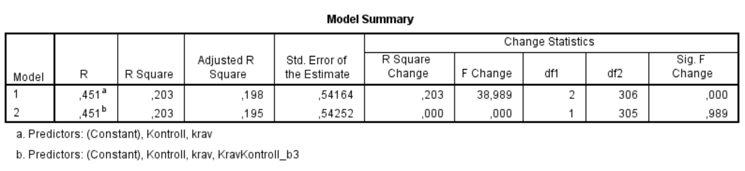

Som vi kan se er det tilnærmet lik 0 endring i forklart varians (R2), i tillegg til at denne endringen ikke er signifikant. Dette tyder på at det ikke finnes noe modereringseffekt, og ser i dette tilfellet ut til å motbevise min hypotese.

**d)**

For å kunne estimere hvorvidt forholdet mellom stress og helseproblemer er kurvelineært må jeg utføre hierarkisk regresjonsanalyse på to forskjellige modeller. Den første modellen tar for seg en lineær analyse, mens i modell 2 legger jeg til det kvadrerte leddet «Stress2», noe som gjør at analysen vil nå kunne bruke kurvelineæritet til å forklare forholdet. Hvis den forklarte variansen (R2) øker i modell 2 og er signifikant kan dette være et tegn på at vi har en kurvelineæritet mellom stress og helseproblemer.

Modell 1: Y'(stress) = a + b1*stress

Modell 2: Y'(stress) = a+ b1*stress + b2*(stress)2

Resultat:

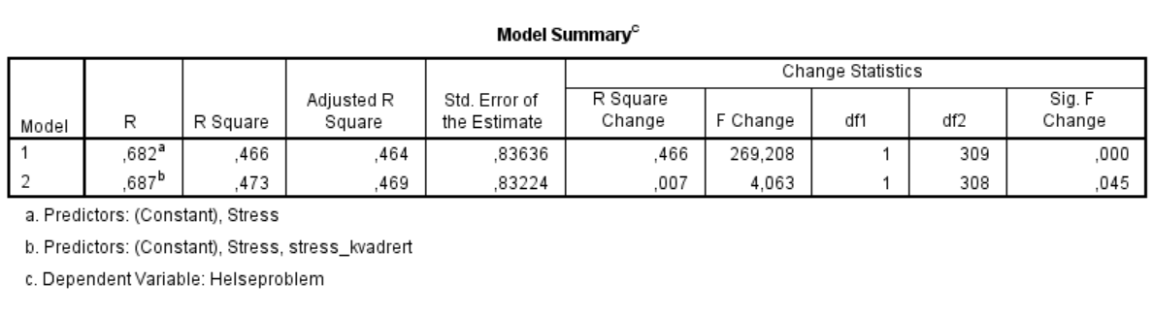

I resultatene kan vi se at det er en liten forandring i forklart varians (.007) som er signifikant (.045). Fra spredningdiagrammet (vedlegg 10) kan vi se at denne ikke-lineære sammenhengen har en eksponentiell økning.

**Vedlegg 1**

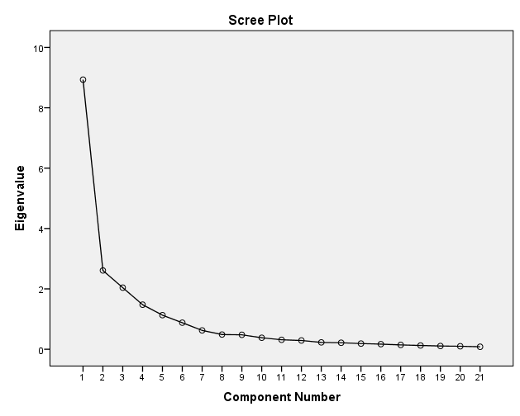

**Vedlegg 2**

|  |  |  |  |  |  |
| --- | --- | --- | --- | --- | --- |
| **Rotated Component Matrixa** | | | | | |
|  | Component | | | | |
| 1 | 2 | 3 | 4 | 5 |
| Jobben gir meg gode muligheter til å ta personlige initiativ eller vurderinger om hvordan jeg skal utføre arbeidet. | ,903 | ,193 |  | ,116 | ,114 |
| Jobben tillater meg å ta egne beslutninger. | ,875 | ,180 |  | ,130 | ,102 |
| Jeg har stor beslutningsfrihet i arbeidet mitt. | ,851 | ,135 | ,122 | ,214 |  |
| Det er gøy å jobbe med de arbeidsoppgavene jeg har. | ,680 | ,314 | ,448 | ,125 |  |
| Mine arbeidsoppgaver er i seg selv en viktig drivkraft i jobben min. | ,677 | ,338 | ,392 |  |  |
| Jobben min er så interessant at den i seg selv er sterkt motiverende. | ,603 | ,389 | ,484 | ,132 |  |
| Jeg kan stole fullt og helt på mine kolleger. | ,238 | ,829 | ,192 |  | ,143 |
| Mine kolleger bryr seg virkelig om meg som person. | ,272 | ,813 | ,135 | ,199 | ,193 |
| Jeg møter stor forståelse hos mine kolleger hvis jeg har problemer. | ,331 | ,809 |  | ,121 | ,167 |
| Jeg føler meg nært knyttet til mine kolleger. | ,129 | ,783 | ,133 | ,268 | ,140 |
| Jeg yter nesten bestandig mer enn hva som kan betegnes som et akseptabelt innsatsnivå. |  |  | ,820 | ,368 |  |
| Jeg forsøker å jobbe så hardt som overhodet mulig. | ,109 | ,120 | ,757 | ,161 | ,110 |
| Jeg legger ofte inn ekstra innsats i jobben min. | ,313 | ,141 | ,698 | ,373 |  |
| Av og til blir jeg så inspirert av jobben min at jeg nesten glemmer ting rundt meg. | ,233 | ,180 | ,673 | ,161 |  |
| Jeg hjelper ofte andre i min gruppe med oppgaver som egentlig er deres eget ansvar. |  |  | ,177 | ,868 |  |
| Jeg bistår ofte gruppen/enheten min selv om det strengt tatt ikke er en del av jobben min. | ,135 | ,110 | ,255 | ,841 |  |
| Jeg påtar meg ofte oppgaver uoppfordret. | ,323 | ,165 | ,282 | ,618 |  |
| Jeg involverer meg for at gruppen skal ha det best mulig. |  | ,349 | ,269 | ,616 | ,130 |
| Gjennom faktisk avsetning av tid og penger til medarbeiderutvikling viser min organisasjon at den virkelig investerer i sine medarbeidere. |  | ,150 |  |  | ,930 |
| Min organisasjon investerer mye ressurser i utvikling av sine medarbeidere (for eksempel gjennom opplæringstiltak, kurs og karriereutvikling). |  |  | ,168 |  | ,927 |
| Min organisasjon framstår som svært opptatt av kontinuerlig utvikling av sine medarbeideres ferdigheter og evner. | ,155 | ,256 |  |  | ,856 |
| Extraction Method: Principal Component Analysis.  Rotation Method: Varimax with Kaiser Normalization. | | | | | |
| a. Rotation converged in 6 iterations. | | | | | |

**Vedlegg 3**

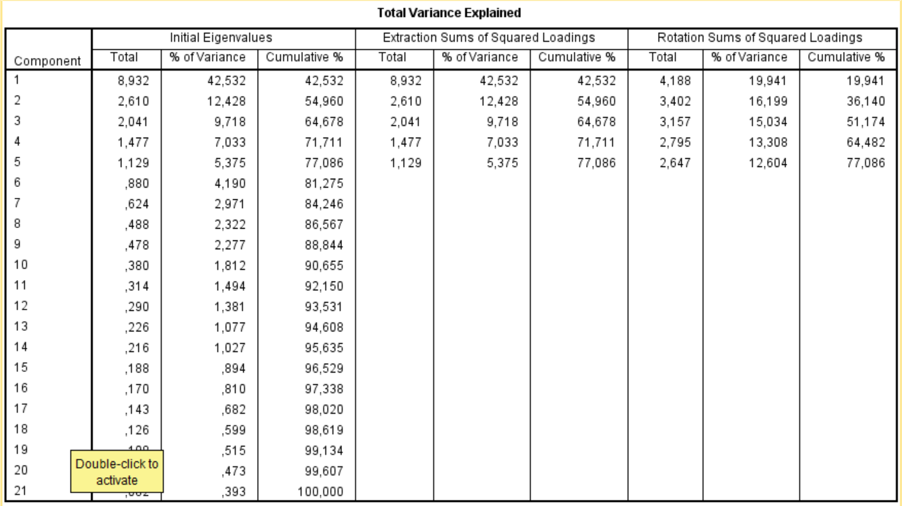

**Vedlegg 4**

Reliabilitet F1

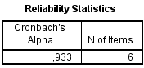

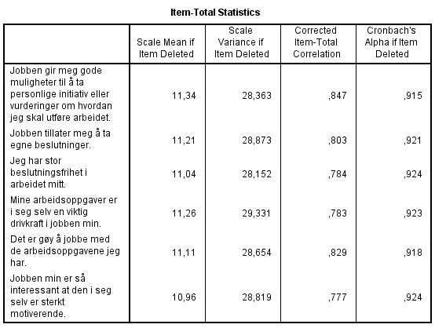

**Vedlegg 5**

Realibilitet F2

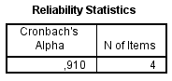

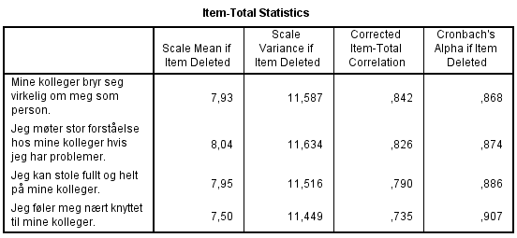

**Vedlegg 6**

Realibilitet F3

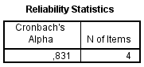  
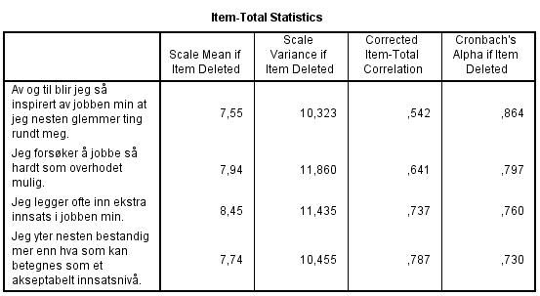  
  
**Vedlegg 7**

Reliabilitet F4

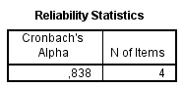

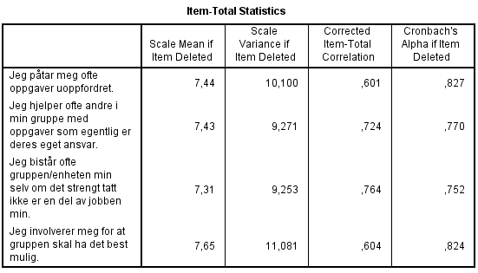

**Vedlegg 8**

Reliabilitet F5

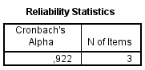

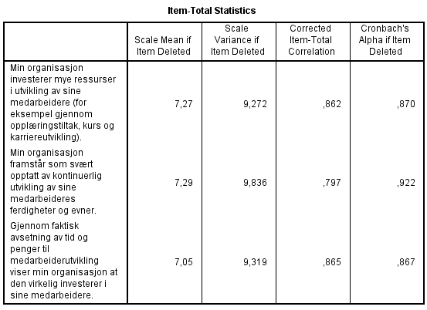

**Vedlegg 9**

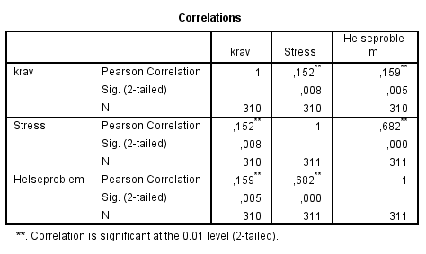

**Vedlegg 10**

